Ontdek hier de rijke historiek van onze school
1. De Middeleeuwen
In de jaren 1400 - 1500 had Nieuwkerke een heel bekende Grieks-Latijnse school waaruit enkele beroemde mannen gekomen zijn zoals :

Jacob Maertens : voorzitter van de Raad van Vlaanderen

Pieter, Joris, Daniël en Jean Tayspil, allen geboren op de heerlijkheid van Ingeland werden respectievelijk voorzitter van de Raad van Vlaanderen, kanunnik en abt van de abdij van Voormezele

Jacob Uessel : raadslid van de raad van Gent
2. De 17e en 18e eeuw
Op 20 november 1643 deed Daniël Debane, zoon van Pieter, griffier van Nieuwkerke, een schenking van 300 pond parisis kapitaal om daarmee een vierde priester ten dienste van de parochie te kunnen onderhouden.

In geval er geen vierde priester nodig was, moest het geld voor een ander goed doel gebruikt worden en dit gebeurde dan ook op 24 april 1680, ten tijde van pastoor Despringere, nl. door het oprichten van een school in de Bellestraat ter ere van Sint-Elisabeth, uitsluitend bestemd voor arme kinderen.

Ze werd geopend door jft. Pieternelle Debane, nicht van de schenker. Ook Jan Debane (broer van Daniël) en Pieternelle 'geestelijke dochter' deden nog giften. Pastoor Despringere, die deze school zeer genegen was, stelde er zijn eigen zuster Janneke (geestelijke dochter) tot schoolvrouw aan om godsdienstonderricht te geven.

Later liet pastoor Vandorpe er nog een spinschool aan bouwen, om de arme meisjes te leren spinnen. Deze spinschool werd op 19 augustus 1970 onder het toezicht van Marie-Anna Verbeke en Maria-Anna Bacquelet geopend. Zij hadden voordien in hun eigen huis reeds enkele kinderen dit werkje beginnen aanleren. Het was aan deze schoolvrouwen te danken, dat het huidig klooster van de zusters van Nieuwkerke ontstond.

Voor deze stichting waren er te Nieuwkerke slechts twee scholen :

* De school van de juffrouwen van Sint - Elisabeth, uitsluitend bestemd voor arme knechtjes en meisjes.

* De school op de Basseville voor betalende knechtjes en meisjes.

De school van de Bassevile werd geopend tijdens de periode van pastoor Theste. Daartoe deed Franciscus-Josephus Adriaensen op 7 juni 1748 een gift van 100 ponden Rijsels geld. Die school was ook een werkschool. Voor en na de stichting van het klooster begonnen de zusters aanstonds betalende meisjes te aanvaarden, waardoor de school op de Basseville weldra geen meisjes meer had.

2. De 19e eeuw
Twee juffrouwen van de Sint - Elisabethschool, Barbara Dubacq en Pelagie de Bruyne, voelden zich door God geroepen om zich volledig beschikbaar te stellen voor deze armen. Ze besloten samen te wonen in afhankelijkheid, de een van de andere.
Deze kleine gemeenschap breidde zich uit. Jeanne Woesten (1820) en Barbara De Bruyne (1822) kwamen zich bij hen voegen. Hun enige bekommernis was zich ten dienste stellen van de arme kinderen : catechismus en spinles geven en allerhande goede werken verrichten.

Vanaf 1840 leerden ze de kinderen ook lezen, rekenen en schrijven. Hun liefde tot God en hun bekommernis voor de totale mens groeiden steeds verder uit. Ze kregen de toelating van Monseigneur Boussen, bisschop van Brugge een levensregel te volgen, het kloosterkleed te dragen en hun H. Geloften uit te spreken. Op 7 december 1841 werd het klooster gesticht onder de naam: "Zusters van Liefde van de H. Vincentius a Paulo'. Ze kosten de H. Vincentius à Paulo als patroonheilige omdat ze in zijn voetspoor wilden leven : liefde en voorkeur voor de armen in wie je God dient.

Om het klooster te ondersteunen kregen ze van jfr. Petitpas, overleden te Belle op 5 november 1863 een gift nl. en weide van 90 a 55 ca, gelegen juist buiten de dorpsplaats, rechts richting Belle. Op die weide werd een kapel gebouwd ter ere van O.L.V. van den Iep.

In 1865-1866, ten tijde van meester Verhille 'de oude', bouwde men nieuwe schoollokalen in de Kortekalsie of Dranouterstraat zodat men de school van de Basseville verliet. Na de eerste wereldoorlog werden ze op dezelfde plaats herbouwd. Meester Verhille kreeg er zijn zoon Edward als opvolger. Meester Moorthamers was er hulponderwijzer en vertrok naar Antwerpen. Hij werd vervangen door Achiel Lasure (die naar Wulvergem vertrok), Theophiel Verhaege (die naar Eeghem trok), Jules Debruyne en Henri De Lauter.
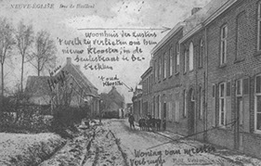
De schoolstrijd van 1879 bracht een grote omwenteling in het onderwijs.
Edward Verhille, Jules Debruyne en Henri De Lauter opteerden alle drie
voor het officieel onderwijs volgens de wet van 1879.
Zo ontstond er een officiële gemeentelijk knechtjesschool,
gesteund door de gemeenteraad.
De Katholieken wilden hun kinderen naar die liberale school niet sturen
aangezien de zusters slechts arme knechtjes aanvaardden en zodoende
trokken veel jongens van begoede ouders naar Ieper en omliggend.

In 1879 werden de zusters van de Sint-Elisabethschool zwaar beproefd. De gemeentelijke overheid die het katholiek onderwijs vijandig geworden was, sloeg al de eigendommen van de zusters in de Bellestraat aan : het woonhuis, de schoollokalen, de weide gekregen van jfr. Petitpas, ... onder voorwendsel dat het geen persoonlijke eigendommen waren en dat het gemeentebestur dit werk op zich zou nemen en verder zetten.

Na buitengezet geweest te zijn, schaften de zusters onmiddelijk een ander gebouw aan dat dienst moest doen als woonhuis en schoollokalen. Dit paalde aan hun vorige klooster. Ondertussen kregen de zusters van notaris Vermeersch een stuk land tussen de Seule- en Bellestraat (nu Heirweg) en bouwden er hun nieuw klooster en schoollokalen voor meisjes. In het eerste klooster in de Bellestraat (waar de zusters buitengezet werden) richtte de gemeente de eerste gemeentelijke meisjesschool in. Na WO I was alles in de Bellestraat kapot en verhuisde die school naar de Seulestraat (nu Seultje). Wanneer de zusters hun klooster in de Bellestraat ruilden voor een nieuw klooster in de Seulestraat werd het oude klooster hun eerste pensionaat voor meisjes.

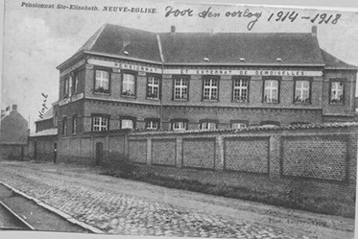
Door bemiddeling van pastoor Baelden bouwden de zusters
ook nog schoollokalen voor het katholiek onderwijs
aan knechtjes zodat de begoede katholieke mensen hun
kenchtjes ter plaatse konden laten school lopen.
De weduwe van notaris Vermeersch ondersteunde hen hierbij
rijkelijk. Die school werd in 1881 geopend. Zij paalde aan
het klooster zoals het nu nog het geval is.
Meester Delleplace kreeg de leiding van de
knechtjesschool, bijgestaan door zusters als
hulponderwijzeressen. Toen meester Delleplace
in 1890 stierf, werd hij opgevolgd door Emiel Strubbe en
later door Gui Verbrugghe (tot aan WO I).

Na verloop van tijd werd de meisjesschool zo bekend dat ook
veel rijkere leerlingen de school bezochten.
In 1882 werd een internaat opgericht.

Deze school werd bekend door de evolutie in leerinhouden: naast praktische vakken (naaien, koken, ...) en algemene vakken werd nu ook Frans gegeven. De franssprekende gegoede burgerij van (West-) Vlaanderen spitste de oren toen ze vernamen dat vlak bij de Franse en Waalse grens lessen in het Frans gegeven werden. Zij zonden hun dochters naar Nieuwkerke om Frans te leren. 'Pensionnat et externat de demoiselles'.

De minder gegoeden zonden hun meisjes tot 12 jaar (nog geen leerplicht). Op die leeftijd konden ze wat lezen, schrijven, rekenen en kenden ze iets van naaien, koken, ... De gegoeden lieten hun kinderen meestal na 12 jaar naar deze school gaan waar ze een pensionaatsopleiding kregen : Frans, enkele praktijkvakken, wellevendheid (manieren leren). Die pensionaatsopleiding duurde enkele jaren; daarna was het meisje 'volleerd'.

Toen de school van Nieuwkerke in volle bloei was (veel leerlingen, veel zusters) werd aan expansie gedacht in de vorm van 'bijhuizen'. Daar vestigden zich enkele zusters en verstrekten ze lager onderwijs aan de meisjes: Sclayn (1919-1954), Wulvergem (1898-1965), Dranouter (1893-1966), De Linde Wijtschate tot 1954, Ploegsteert Le Bizet (1954-1963), Mesen (1957-1978). Daarnaast waren er nog zusters actief in de bejaardenzorg.

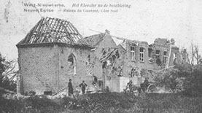
4. Na de Eerste Wereldoorlog
Nieuwkerke kwam zwaar
gehavend uit de Eerste
Wereldoorlog. Het dorp
lag in puin en ook het klooster
en de school moesten
heropgebouwd worden.

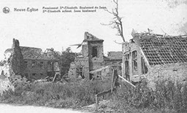

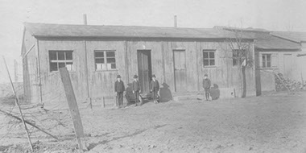
In 1919 kwamen een deel van de
zusters terug om de heropbouw
te beginnen. Een ander deel
bleef in Wallonië (Sclayn bij
Namen) waar ze nog tot
omstreeks 1954 zouden blijven
les geven. Te Nieuwkerke
werden barakken door Fonds Royale
Albert opgeslagen zodat het vrij
katholiek onderwijs kon
herbeginnen.

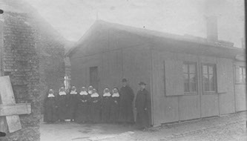

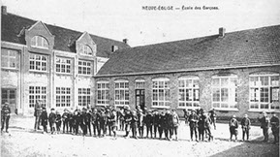
Bij gebrek aan een onderwijzer
werden de kloosterzusters met
dit onderwijs belast. Ondertussen
bouwden de zusters hun nieuw
klooster en scholen voor meisjes,
alsook hun scholen voor knechten.
Door de invoering van de leerplicht
(1914) kwamer er nu meer
leerlingen naar school. Op 15 maart
1920 werden de zusters van het
onderwijs aan de knechten ontlast en meester Dewachter werd als schoolhoofd aangesteld met Michel Coene als hulponderwijzer.

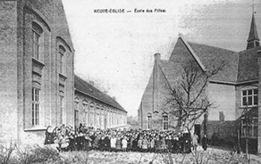
In 1923 waren de nieuwe
schoollokalen klaar (benedenverdieping
huidige hoofdvleugel school +
turn/eetzaal). Op 10 november 1024
werd Gerard Quatacker als tweede
hulponderwijzer benoemd. Op 30 juni
1930 volgde Michel Coene meester
Dewachter op als schoolhoofd.
Op 1 julie 1930 werd Albert Dujardin
benoemd. Met Pasen 1926 heropenden
de zusters het pensionaat.

In 1936 werd opnieuw gebouwd : er kwam een verdieping op het lange hoofdgebouw en de nieuwe eetzaal van de humaniora ( met op de verdieping ook een chambrettes-zaal) verbond nu het schoolgebouw met het klooster.

Tijdens de tweede wereldoorlog bleven de zusters te Nieuwkerke. Er werden vluchteligen opgevangen en de Duitsers eisten de schoollokalen op.
De leerlingen sliepen elders : gemeenteschool, café aan hoek van Seulestraat, 'oudemannenhuis', ...
De zusters kenden geen noemenswaardige last van de Duitsers en de schade aan de gebouwen bleef beperkt.

In 1943 had Nieuwkerke volgende scholen :

* 't Klooster der zusters van St.-Elisabeth
* Knechtjesschool vrij katholiek onderwijs
* Officiële gemeentelijke knechtjesschool
in de Korte Kalsie (Dranouterstraat)
*Officiële gemeentelijke meisjesschool in den
Boulevard of Seulestraat.

Het klooster telde in 1942 :
te Nieuwkerke : 23 zusters,
oudmannenhuis : 4 zusters,
te Sclays : 11 zusters,
te Wulvergem : 4 zusters,
te Dranouter : 4 zusters,
te Wijtschate : 4 zusters,

Totaal : 50 zusters
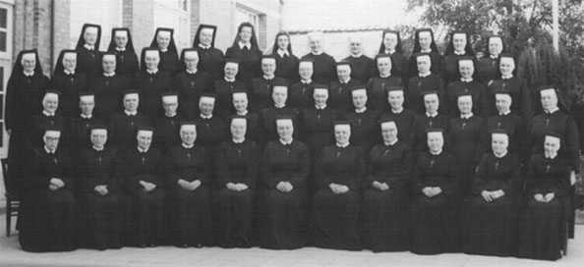
Na de oorlog, in 1947 subsidieerde
de Staat de lagere scholen.
Nu werd het lager van het middelbaar
gescheiden. Het lager (tot en met de vierde graad
met een 7e en 8e leerjaar) had een programma te
volgen, het middelbaar (nog) niet.
In de bijhuisen was er geen vierde graad en die
meisjes kwamen daartoe naar Nieuwkerke.
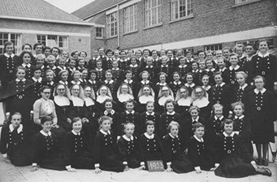
De school kende in deze naoorlogse jaren haar
hoogtepunt met ongeveer 100 internen van
over heel de provincie.

Een uitbreiding van de gebouwen drong zich dan ook op en in 1952
werd een nieuwe vleugel bijgebouwd met in de kelder
(naast de stookplaats) ook een wasruime, op het gelijkvloers
een strijkzaal en keuken en op de eerste verdieping een
dactylolokaal en doucheruimtes.
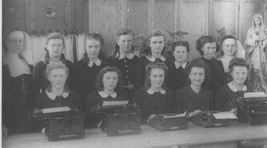
Er waren drie slaapzalen met chambrettes :
Sacre-Coeur, Notre - Dame en St - Joseph.

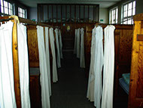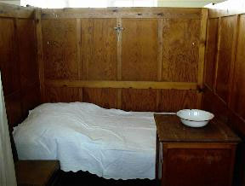

In 1952 werd ook een aparte ruime naaiklas ('coupe') bijgebouwd met kleine bibliotheekruimte.
Even werden plannen gemaakt om ook de knechtjesschool een verdieping te geven maar deze
werden nooit uitgevoerd.

De knechtjesschool verhuisde in 1965 naar 't Seultje en in Pasen 1966 naar een nieuwbouw aan de overkant van de Bellestraat (nu containerpark).
De lokalen werden ingenomen door de humaniora. In de jongensschool stonden o.a. Lode Woutermaerten, Paul Gesquière, Marc Blanckaert, Stefaan Spruytte en als schoolhoofd Jozef Debrabander.

In 1978 kwam er een fusie tussen de vrije jongensschool en vrije meisjesschool met als directie Jozef Debrabander (tot juli 1994).
Het lager onderwijs werd gemengd; het kleuter en de eerste drie leerjaren bleven in de vroegere meisjesschool en de drie hoogste leerjaren bleven in de vroegere jongensschool. Na het stopzetten van de humaniora kwam er ruimte vrij om de basisschool terug in één gebouw onder te brengen. De jongensschool werd verkocht, Nieuwkerke heeft enkel nog een vrije basisschool.

In 1994 werd Ludo Dumon directeur van de school (tot juni 2014). Na enkele kleinere renovatieprojecten (o.a. toiletten, verwarming, ...) kon men na 11 jaar wachten op subsidiëring - in 2011 starten met de grote renovatiewerken.
80 % van de school werd volledig gerenoveerd. In september 2013 kon men de nieuwe lokalen van deze moderne, eigentijdse school in gebruik nemen.

Heden heeft Charlotte Gryson de fakkel overgenomen als directrice van de school. Gezien deze echter nog niet tot de historie notulen behoort, nodig ik u dan ook graag uit om de rest van de website te bezoeken.

Bronnen :
- Zusters van H. Vincentius Nieuwkerke
- Memorie van Nieuwkerke Pastoor R. Passchier Kerkarchief
- Met vele dank aan dhr. Ludo Dumon voor de tekst en foto's voor deze site.

